认证审核报告审批页
项目编号 | 0066-2020-Q-2022
受审核方名称 | 九江耀辉航海仪器发展有限公司
注册地址 | 江西省九江市经济技术开发区城西港区光电产业园5号厂房一楼
经营地址 | 江西省九江市经济技术开发区城西港区光电产业园5号厂房一楼
审核类型 | Q：监督第2次
认证范围 | Q:液压系统配件、船舶用仪器（239方位仪、航海六分仪、方位圈、三杆分度仪）的生产和销售及卫星罗经、磁罗经投影光管、分罗经、计程仪、倾斜仪、平行尺的销售
服务认证等级（适用时） | □十星级□九星级 □八星级 □七星级 □六星级  □五星级 □四星级 □三星级 □达标级
评审人员签字 | 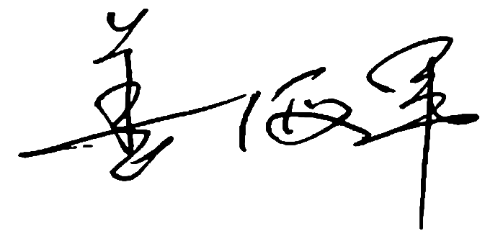
认证决定结论 | ■案卷符合要求，可以认证注册/保持  □案卷不符合要求，不可以认证注册/保持
认证决定人员签字 |  | 日期 | 2022-3-25
机构总经理审批意见 | ■认证流程符合要求，可以认证注册/保持  □认证流程不符合要求，不可以认证注册/保持
总经理签字 | 

